【网红泉州-小火车五日游】
南普陀/海景地铁/鼓浪屿/曾厝垵/泉州5日游
虽未曾穿渡星河万顷，但还是有幸与你相逢。在晨光中，在午后的黄昏，在光影和光影之间都是我们影像的完美展现！如今，年轻一代对于一座城市的认知体验，已经从传统景点发展到有主观选择意识，选择更时尚的艺术、更前沿的设计、更舒适的独特体验，都走在追求自我实现的旅途中，我们都在路上，不为旅行，不因某人，只为遇到未知的自己。去奔赴各自的＂网红＂厦门，趁爱而行，能走多远就走多远……
【抖音网红】【南普陀】+【鼓浪屿】+【泉州】+【海湾公园】当前最热爆的景区，绝不留遗憾！
我们精心为您准备如下好礼：
【独家赠送】赠海鲜大咖锅·赠精美福袋·赠鼓浪屿手绘地图~
【全新推出】"鹭"见最美水上海岸线——厦门Tiffany蓝
【海景地铁】打卡厦门海上小火车，体验《千与千寻》动漫世界的梦幻~
【网红打卡】打卡海湾公园-触摸离天空最近的地方~
【品质专享】全程2导制，0购物，逛足鼓浪屿~
【拥抱大海】全新体验黄金海岸赶海，找寻大海的馈赠~
【闽南文化】感受闽南精粹、了解浓厚的地域特色~
【贴心服务】24小时旅游管家服务，专车接送，让旅途充满温度~
天数 | 行程安排 | 用餐 |  |  | 入住地区
D1 | 出发地厦门 | × | × | × | 厦门
D2 | 南普陀山海健康步道鼓浪屿虫洞书店港仔后海滨浴场毓园万国博览建筑协和礼拜堂怡园天主教堂最美网红转角船屋港仔逅沙滩 | √ | × | × | 厦门
D3 | 曾厝垵七彩环岛路·黄金海岸赶海·最美海岸线海鲜大咖餐海上小火车集美学村海湾公园·网红坡上看最美日落 | √ | √ | × | 厦门
D4 | 泉州南少林+洛阳桥+鲟埔村+泉州开元寺+西街一日游  此天为散拼大团40-50人 | √ | √ | × | 厦门
D5 | 厦门出发地 | √ | × | × | 回家
备注：行程安排在不减少景点情况下,导游在实际操作中根据情况可以灵活调整行程游览顺序
第一天 出发地→厦门 用餐/自理 住宿/厦门
各起始地乘【出发航班】前往厦门 抵达后，我公司安排专门接机站工作人员接站，（接团方式：接站前一天下午19:00-22:00前短信通知接团方式及再次跟您核对航班号/车次及接团人员名称，人数）送至酒店，并协助您办理相关手续，入住酒店休息。
攻略介绍：抵达酒店后放好行李，稍做休息，带上您的好心情，您可以自行前往厦门最具繁荣热闹的商业街————中山路步行街，它不仅代表了老厦门的繁华，还有富有时代的韵律回响在耳边。在这里可以享受到丰富的物质世界，领略厦门老城风采。
中山路是厦门现存保留较完整的可展现近代历史风貌的旧城街区，拥有小走马路、陈化成故居、中华第一圣堂等众多人文古迹，如连排骑楼建筑、陈化成故居、闽南民居红砖厝、罗马式建筑风格的中华圣堂等，这些虽是年代已久的文物古迹，斑驳之中却更显闽南深厚的文化底蕴。流光溢彩的LED夜景、琳琅满目的各色闽台特色小吃和回响在小巷街坊间的古老南音，构成其与众不同的风格特色。您可以尽情自由体验鹭岛——厦门的魅力！无
论是白天还是夜晚，您都可以在这座浪漫的南方小城中找到专属于您的精彩。在这里您可以品尝到厦门当地的特色美食，如：土笋冻、花生汤、烧仙草、烧肉粽、沙茶面等等，各种各样，亲身感受“舌尖上的厦门”。
【温馨提醒】
【短信通知】出发前一天，旅游客服会提前给您发短信通知，抵达后我们会安排专车把您接送至酒店；
【酒店入住】酒店出示身份证件办理入住手续，按照酒店要求自行缴纳入住押金。退房时客人自退押金；
【导游对接】导游白天带团，下团后，大概19:00-22:00之间会以短信或电话通知您次日集合时间地点，请保持手机畅通，如若超时无人联系，可以及时咨询对接客服
【咨询客服】在出游前中后，有任何问题可以随时联系跟您对接的厦门工作人员，我们会及时为您解决问题，直到您满意为止；
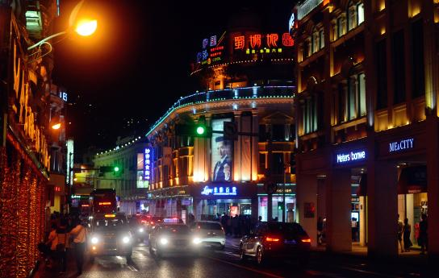
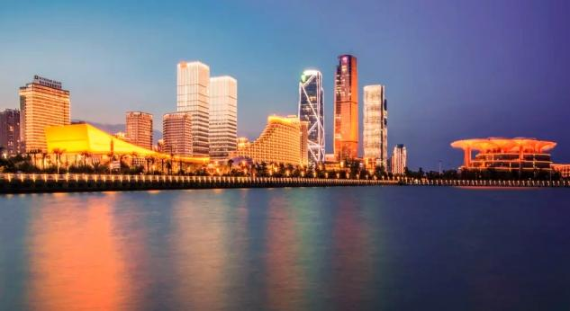
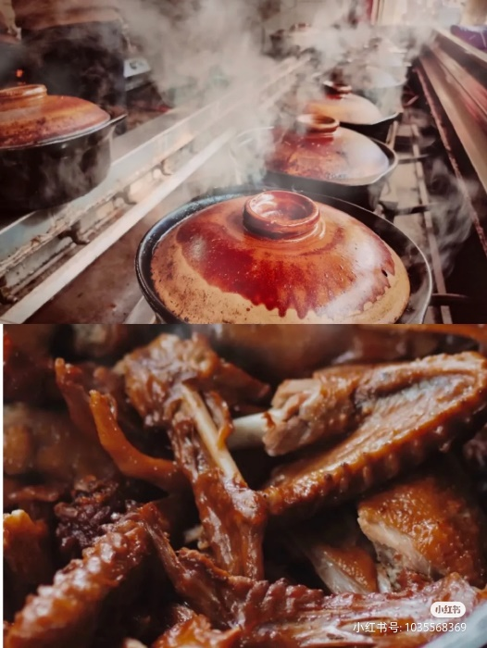
【勿信黄牛】在出游或者自由活动的过程中，有黄牛搭话推销，请您保持警惕，切勿上当，有任何问题及时与客服联系~
第二天 南普陀→山海健康步道→鼓浪屿 用餐/早 住宿/厦门
早餐后乘车开始当天的琴岛之旅。
景点 · 游览千年古刹—南普陀
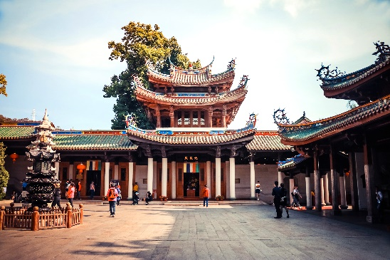
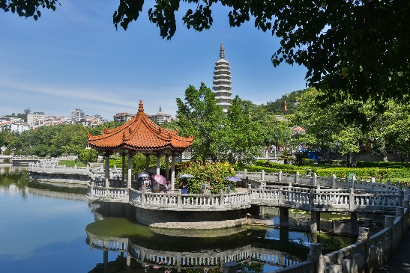
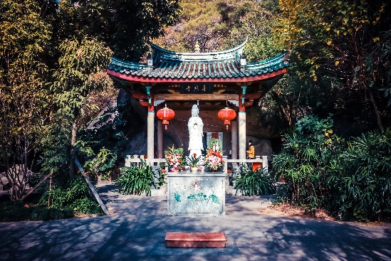
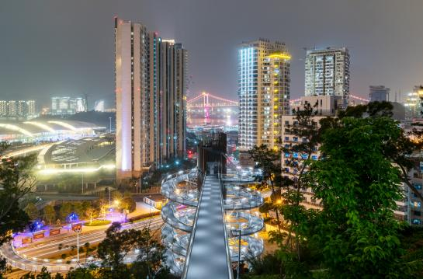
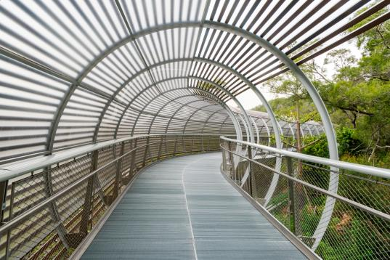
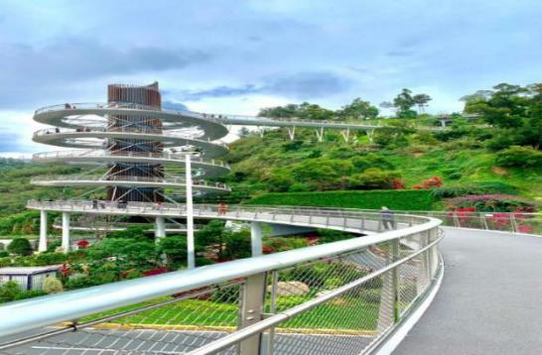
【南普陀】南普陀寺坐落在厦门大学的边上，它是闽南乃至全国闻名的佛教寺院，如果准备祈福，不妨来这里拜拜。寺庙后就是五老峰，也是厦门八大景之一，想要游山的话，也可以顺带爬山游玩。南普陀寺—闽南第一古刹，千年香火缭绕海外。南普陀寺建于唐代，因位于浙江普陀山之南故称南普陀，是观世音的道场。依山而建的建筑，形成了层层向上庄严肃穆的气势，寺中的太虚图书馆和佛学院也各有千秋。
景点 ·网红打卡 山海健康步道——打卡“八山三水”盛景
山海健康步道完美串联起厦门的“八山三水”，始于邮轮码头，终于观音山梦幻沙滩，就势必要“翻山越岭”，沿线串联筼筜湖、狐尾山、仙岳山、园山、薛岭山、虎头山、金山、湖边水库、五缘湾、虎仔山、观音山等岛内的“八山三水”。健康步道串联起厦门岛中北部重要生态节点，形成贯穿本岛东西方向的山海步行通廊。是一条“景观之道、生态之道、智慧之道”。
景点 · 世界文化遗产国家5A级景区—鼓浪屿（岛上因不能使用扩音器讲解，故客人自理耳麦20元/副）
目光所及，皆为序章！有趣的你一半都是山川湖海，但愿这漫长渺小人生不负你每个光辉时分，每一步的成长都仍要奔走在自己的热爱里！
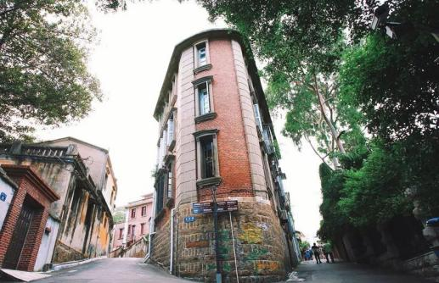
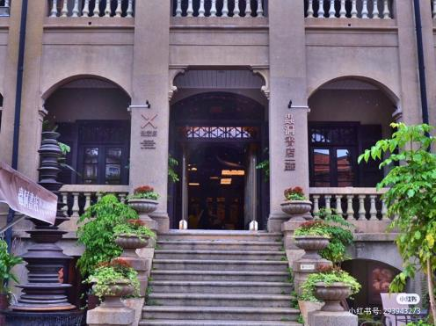
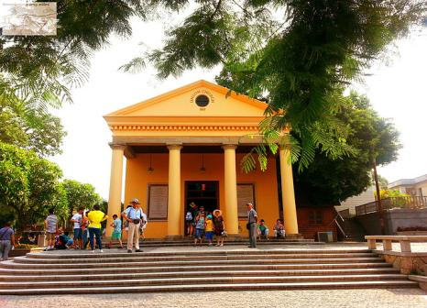
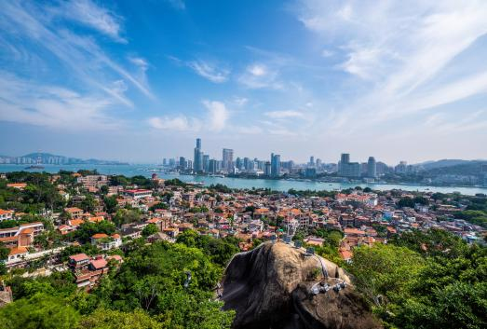
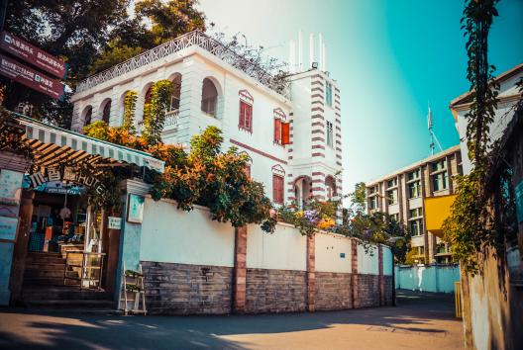
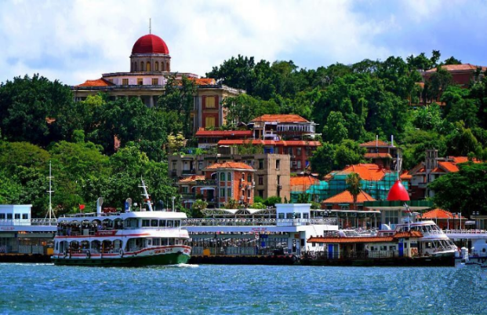
由厦鼓码头搭乘轮渡前往海上花园，美丽五大城区之首 —— 鼓浪屿。鼓浪屿最鼎盛时期，从小路经过，几乎可以听到每家每户传出的钢琴弹奏声音，因而鼓浪屿又有「海上钢琴之岛」的盛名。鼓浪屿，厦门西南一隅的小岛屿，大海环抱，沙滩树影，小巷清幽，每个细微之处都能让人忍不住拿起相机记录下来，无论是爱好人像还是建筑，鼓浪屿都能给出满分的答卷，鼓浪屿这座不足两万平方公里的世遗之岛，是一座充满建筑历史的大型博物馆，随处充满着风格各异且保留完好的充满历史意义的建筑，其中含有51座代表性历史建筑及宅院，4条历史道路、7处具有代表性自然景观与2处文化遗迹。当你踏上这座小岛，就会深切发现鼓浪屿与绿树相拥，清新空气扑面而来环绕在你的身旁，一见倾心的景致不断映入眼帘，把它们用镜头一帧一帧留下，或许这就是鼓浪屿的魅力所在。鼓浪屿上随处充满着值得旅拍打卡点，一条不知名的小巷、一座早已断了烟火气的老别墅、一颗见证时光变迁的老榕树、一株路边盛开的鲜花、一处历经时间洗礼的旧物遗址……随意的镜头捕捉，都是极富故事性的人在旅途。来了厦门，这座连空气都饱含故事的小岛是厦门当之无愧的最佳拍摄地。
最美转角
晓学堂·虫洞书店
协和礼拜堂
「最美转角」在洋楼林立、街巷错落的鼓浪屿上，其实有很多转角都让人流连，但唯独这个转角被称为“最美转角”。两条街巷交汇形成的45度夹角处，一栋形状像海上帆船的三层红色砖楼亭亭玉立，一旁绿树成荫红花掩映，砖楼下方的木质路牌更增添了文艺气息。
「晓学堂·虫洞书店」网红打卡拍照，邂逅百年老别墅的午后时光，更显格调。它不单单是单纯意义的书店，更集图书、时尚、艺术和简餐阅读以及旅行空间一体，更全面的展示它的丰富性。时光会走远，影像会长存，所走的每一步都有迹可循。
「协和礼拜堂」婚纱照取景圣地19世纪中期，不少西方人离开欧美，远涉重洋来到鼓浪屿工作、生活。这些
鼓的外国人多为虔诚的基督徒，他们为举行主日崇拜，遂决定在鼓浪屿建一所教堂。于是各差会（美国归正教会、英国伦敦公会、英国长老会）的信徒纷纷捐款，在鼓浪屿的鹿礁顶（亦称上鹿礁）建造教堂。1863年，这座新古典主义风格的教堂竣工，时称“国际礼拜堂”。此为鼓浪屿上最早的教堂。
「天主教堂-万国领事馆建筑博览」这一路是摄影师们最喜爱的一段路程，错过它也许是你会倍感遗憾的一段路程。除了亲身沐浴在鼓浪屿的琴声中，还能看到岛上两座最著名的宗教建筑将在你眼前呈现：古希腊式基督教堂，哥特式罗曼建筑特征的天主教堂，还有3大知名领事馆，都将给你带来全新的视觉体验。
「面朝大海，踩沙踏浪」大海的深处贩卖着蓝色的孤独，温柔的人会带你离开海底。我们为您准备鼓浪屿上配套设施最为完善，视野也最为开阔的【港仔后沙滩】，沙滩上，一片童稚的呼叫。一伙赤裸裸的孩子，也赤裸裸着自己的欲望，拼命向着远方追逐、仿佛追逐着曾经纯真的自己！体验漫步在鹭岛海滩，赤脚戏水踩沙的休闲时光。浩瀚星空，余晖落日，海浪和沙，热爱漫无边际，生活自有分寸。
「怡园-林鹤年故居」坐落于鼓浪屿福建路24号，约于1896年建成，为两层清水红砖别墅，四周均系华侨所建的各式别墅，居住环境清静幽雅，十分理想。林鹤年 是那时代的先驱者，为国献军需，助华夏安邦。
按照约定时间集合，返回厦门市区酒店
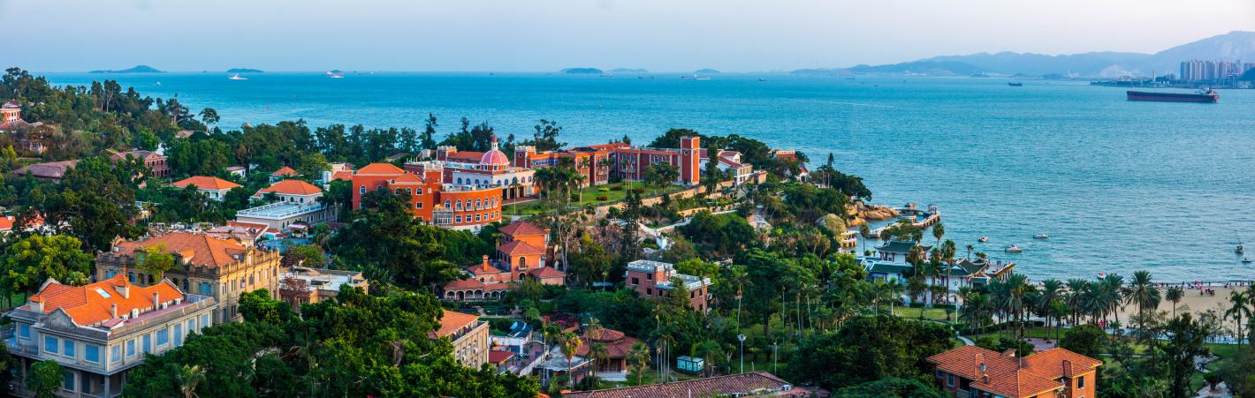
集合上车，乘旅游巴士沿路依次送各位贵宾回酒店休息。
第三天 曾厝垵→七彩环岛路→海上小火车→集美学村→海湾公园 用餐/早/中 住宿/厦门
司机小哥驾驶空调巴士到各个酒店接贵宾。
景点 · 文艺小渔村——曾厝垵
山河远阔，人间烟火！曾厝垵就坐落在厦门的环岛路上，它从一个质朴的临海渔村缓缓蜕变成了如今诚意满满的文化创意村。繁华背后，也依旧坚守着骨子里的韵味。在这里，你可以泡一壶清茶，坐在木制的老藤椅上，头顶是穿过瓜果藤架稀疏散落的阳光，在都市的忙碌中享受片刻的安静舒缓。曾厝垵回响的旋律点亮了迷离的夜色，这里没有鼓浪屿的嘈杂，没有市区的繁华，也没有一波接一波的游客，有的只是质朴的民居和文艺小清新的店面，当然，还有不混乱的酒吧。如果说选一个值得留念的地方，那想一定会是它——曾厝垵。
景点 · 环岛路——鹭岛黄金海岸赶海
【滩涂赶海】退潮时享受收获，至于抓到了什么，就像开盲盒一样凭借运气。抓鱼抓虾是很多人童年美好的回忆，因为生活的种种，很多美好的记忆已经慢慢从脑海中淡去，打开您的“赶海专属盲盒”，或许可以唤起往事种种——恍若昨日。潮水退去，打桩扎网，渔民幸事，各种海鱼海蟹犹如探囊取物，退潮后收获丰收海产体验渔民的生活（租用费：铲子+小水桶，25元/人）动起您的双手，拿起专业工具，去开采属于您的海上‘珍宝吧’
海洋小贴士：海蟹的大部分时间是在寻找食物，它们一般并不挑食，只要能够弄到的食物都可以吃，小鱼虾是它们的最爱，不过有些螃蟹吃海藻，甚至于连动物尸体和植物都能吃。
景点 · 梦幻海岸线-彩虹阶梯
探知未知旅途，做更闪耀的自己。厦门之星—鹭岛最美海岸的沙滩有幼滑的细沙，美丽的椰风树影，是十分具有风情的海滩景区，再加上富有创意的沙雕，造就了这个中国少有的沙雕文化公园，十分吸引人。更浪漫的是，观音山海岸线上有很美的海滨浴场，有藏在海边的治愈系「彩虹阶梯」,有INS风满满的海上城堡—厦门Tiffany蓝「水上最美海岸线」。
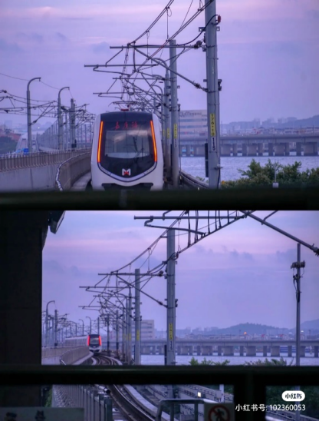
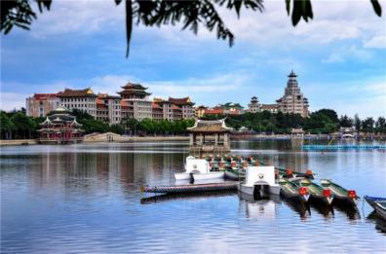
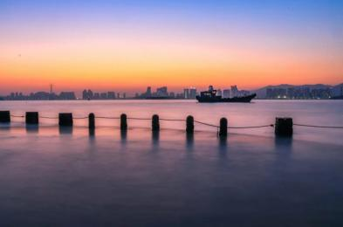
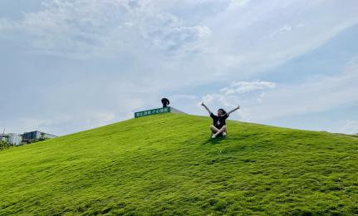
午餐· 赠送海鲜大咖锅
景点 · 打卡网红海上小火车——感受宫崎骏笔下动漫世界的海景地铁
看过电影《千与千寻》的人都知道里面有一个片段是小火车在海上行驶的镜头，很多人看过之后都感觉宫崎骏的这个灵感来源是斯里兰卡的海上小火车，也正是因为这个，很多人都慕名前去斯里兰卡专门体验一番。当您来到厦门，乘坐1号线地铁的时候，听到语音播报前方是集美学院或者反方向的高崎站，那么一定要注意了，前方就是厦门的无敌海景线路了，请提前准备好相机，在感受下大海给你的视觉冲击吧，坐着海上小火车，感受着《千与千寻》的梦幻~
景点 · 厦门大学创始人陈嘉庚故乡——集美学村
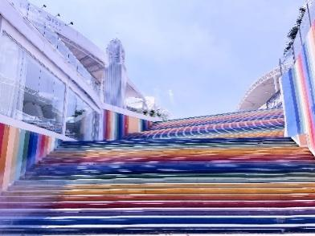
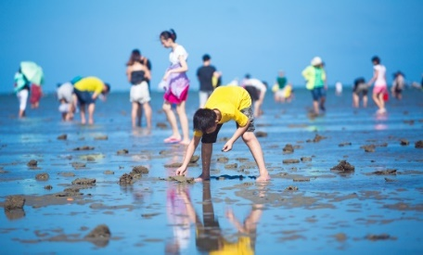
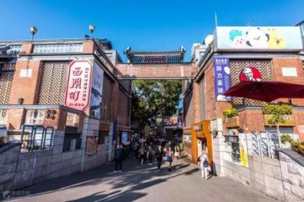
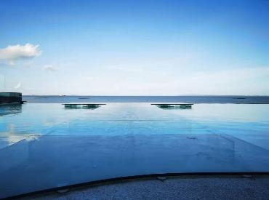
乘车前往集美,集美是“华侨旗帜、民族光辉”爱国侨领陈嘉庚先生的故乡，是嘉庚精神的发源地及华侨文化、闽南文化、学村文化的集中体现地。以嘉庚先生创办的【集美学村】而闻名于世，清风徐徐、书声朗朗的学海书城，为风景如画的海滨增添了浓郁的文化情调。朱色陶瓦、庄严典雅的学村建筑群，融合了民族古典美与西洋现代浪漫风格为一体。校园绿树成荫，环境幽静，使集美成为厦门独一无二的学村。
景点 · 海湾公园--在这里邂逅宫崎骏动漫里的终极浪漫 · 网红坡上看日落
海湾公园 斜阳如炽，指引着家的方向；天高海阔，船只驶向港湾，波光潋滟中蕴蓄着和谐之美。海湾公园，傍海而建，长长的观海平台下是天然沙滩；公园面朝大海，美丽的海景尽收眼底；与三五好友，可坐在观海平台听海赏浪，漫步在海滨步道上 任海风拂面 看‘厦门离天空最近的地方’网红坡。（游览时间40min左右）
傍晚的落日，波光粼粼的江面，和发着光的你；世间的一切美好，不过一场温柔的落日斜阳，天气晴朗可赴落日余晖。（备注：如因当日返程或其他不可抗因素或天气等原因无法正常游览此景点，视为游客自愿放弃，请知悉）
如游客超出预计游览时间，与导游协商可自行在海湾公园游览【咖啡酒吧一条街】或【游乐场】等景点，需自行返回酒店，请知悉。
集合返回厦门市区酒店
乘车返回厦门市区，旅游巴士沿路依次送各位贵宾回酒店休息。
备注：由于赶海时间视潮汐时间而定，故当天行程顺序会有所调整，保证不减少景点及游玩时间~
第四天 泉州南少林+洛阳桥+鲟埔村+泉州开元寺+西街一日游 用餐/早/中 住宿/厦门
【07:00-07:50】厦门岛内各酒店免费上门接送【岛内市区各个酒店（因我们都是大巴车直接接送，有的酒店客人需走到离酒店最近的集合点上车，以工作人员通知为准）；
【08:00-09:00】穿越厦门翔安海底隧道、翔安区、泉州晋江，单程路程大概需要60分钟；
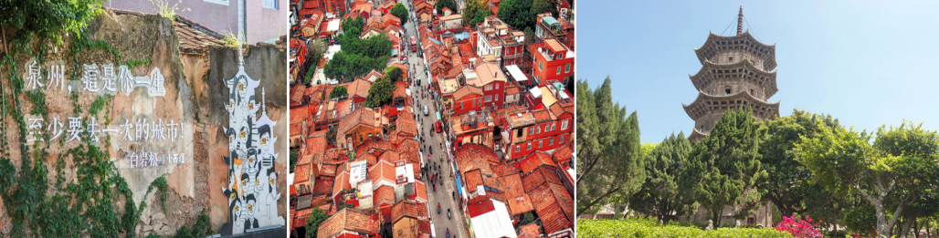
泉州倡导文明旅游、无噪音旅游，需要游客租用无线耳机20元/人，自愿消费；
【09:00】探秘【泉州南少林】，少林南拳文化武术起源地，游览时间60分钟；
泉州少林寺，又名镇国东禅寺，俗称南少林，始建于唐朝，兴盛于两宋，至今已有上千年历史。经历几度兴废，史迹犹存。
金庸大侠泉州之旅，为少林寺题下了：“少林武功，源远流长，传来南方，光大发扬”十六字，随后的金庸新版武侠小说里的南少林皆改为泉州南少林。
独家授权南少林寺内【千人绘百福】，每位游客提笔书写“福”字，把福气带回家活动。
清新福建，福建之旅，来少林祈福，惜福，沾福气，我们发起千人绘百福活动，手绘永安“福”，送祝福！
【10:30】乘车前往，游览古代四大名桥之一【洛阳桥】，游览时间40分钟；
中国第一座海湾大石桥洛阳桥(原名万安桥)，素有“海内第一桥”之誉，是古代著名跨海梁式石构桥，在中国桥梁史上与赵州桥齐名，有“南洛阳，北赵州”之称；
它与北京的卢沟桥，河北的赵州桥，广东的广济桥并称为我国古代四大名桥。
【12:00】乘车前往餐厅，享用地道闽南特色中餐；
【13:00】乘车前往【浔埔村】，游览时间60分钟；
浔埔村位于福建省泉州市丰泽区东海社区的一条小渔村，这里居住的是古时阿拉伯人的后裔.这里的女人们头上戴着鲜花做的漂亮的簪花围，戴着丁香耳坠，穿着大裙衫、宽脚裤，形成了一道独特的风情，这里还有别具特色的民居“壳厝”。体验浔埔村地方民俗，风土人情，她们和惠安女、湄州女一起并称福建三大渔女。
【14:30】游览古代四大名寺之一【开元寺】，游览时间60分钟；
泉州自古有“佛国”之称,其中规模最大、影响最广寺院要数开元寺。开元寺规模宏大,构筑壮观,景色优美,与洛阳白马寺、杭州灵隐寺、北京广济寺齐名，中国古代四大名寺。
【15:30】步行前往【西街、钟楼】，自由活动30分钟；
【网红西街】是泉州最早开发的街道和区域，早在宋朝，它就已经象征了泉州的繁荣，它还是泉州市区保存最完整的古街区；
【西街观景平台】站在西街高处，俯视千年古刹开元寺，观西街，忆繁华泉州！
【16:00】结束行程返回温馨的家，返程回厦门，送回各自酒店（遵循哪里接哪里送的原则）
以上行程安排顺序/时间节点均仅供参考，实际安排请以当天工作人员安排为准！
第五天 厦门→出发地 用餐/早 住宿/温馨的家
根据您的返程交通时间，提前一天与您约定好送机/站时间，安排乘坐车辆送您前往机场/车站，愉快结束此次厦门之旅！
报名时请如实告知是否为失信人，客人因失信人原因造成的所有损失（机票、车位、导服）由客人自行承担！！！
备注：由于客人报名时间及报名方式不同，导致报名价格不同；若客人在旅途中私自比较价格，引起不必要的投诉，我司不予处理并需当场补齐出团前优惠的差额！感谢您的理解与配合！
☆☆接待标准☆☆
1、门票：行程所列景点首道门票。以上景点的游览时间仅供参考（不含园中园门票）
- 酒店：4晚厦门双标间，酒店无三人间或加床，落单请补单房差。
3、餐费：4 早1正餐+1餐海鲜大咖锅。正餐不用不退费亦不作等价交换！酒店房费包含早餐，儿童不占床不含早
4、交通：区间空调旅游车（注意：因地域限制，用车皆为套车，有可能会出现人等车的现象均属正常，望您谅解）；（车辆大小由旅行社根据游客人数调整，保证每位游客1 个正座）
5、导服：国导证导游服务
注意事项：用餐餐厅或景点周边游开放性商场，鼓浪屿有开放性店铺和景点中有开放性的店铺均不属于购物店
☆☆儿童接待标准☆☆
1、儿童价格执行标准：身高1.2米以下，12周岁以下
2、儿童价格包含：当地接待车位费、全程半餐费、导游服务费
3、儿童价格不含：住宿、门票；若产生费用现付当地导游；儿童不含成人报价中的赠送门票项目
☆☆参考酒店☆☆
厦门三钻酒店（自助早）：养元酒店、八山酒店、艾斯顿酒店、希阁酒店、家和春天、夏商怡庭 或同级
厦门四钻酒店（自助早）：光明人康旅、格林东方、亨龙东渡、亨龙花园、柏纳机场、栖城会展店、宜尚酒店、美仑金悦 或同级
☆☆费用标准☆☆
此行程为特惠打包价，所有优惠人群均无退费；老年人、学生参团请带好学生证，老年证，身份证或户口本等相关证件；配合出示证件，无退费。
☆☆特别注意事项☆☆
1、因人力不可抗拒因素（自然灾害、交通状况、政府行为等）影响行程，我社可以作出行程调整，尽力确保行程的顺利进行。实在导致无法按照约定的计划执行的，因变更而超出的费用由旅游者承担。
2、行程中的车程时间为不堵车情况下的参考时间,不包含景点的游览时间；我社导游有权在不减少景点的情况下自行调整景点游览顺序。
3、投诉以当地接待社旅游意见单为准，请各位游客如实填写，若虚假填写、不填写默认为无接待问题，回程后再行投诉，我社将不予受理。如对我社接待不满意的请在第一时间与我社相关人员联系，方便我社协调处理。
4、请不要将贵重物品、现金、急用药品放在托运行李中，以免丢失。旅游过程中，也请妥善保存。
☆☆温馨提示☆☆
1、旅游者应确保身体健康，保证自身条件能够完成行程；未满2周岁或年满70周岁的，有心肺脑血管病听视力障碍的，不宜长途及高原旅行的，既有病史和身体残障的，均不适合参加；任何隐瞒造成的后果由旅游者自行承担。
2、签定合同请提供有效正确的身份信息，并于行程中随身携带身份证件，遗忘遗失等造成的无法登机，无法力理入住酒店等损失由旅游者自行承担。
3、此产品为全国散客拼团，因其特殊性，根据具体航班，天气，路况，车次及不同的出发时间，住宿酒店，不同行程旅游者的衔接，由此可能造成等待；行程中约定时间均为预计，实际可能有一定误差。因任何公共交通引起的人身财产行程损失，由旅游者自行承担；因非我社造成的旅游者无法出游的，我社需收取已产生费用，并收取业务预定损失，需换人参加的，需另签合同为准；出发后要求退团的，所有团款不退；因非我社造成的旅游者行程变化的，减少部分我社不予补偿，增加的费用由旅游者自行承担。
4、出行前请提前了解目的地天气地理状况，并请备好常用保暖，降暑，防晒，防雨用品及常备药品。请注意行程中上下车，行车中，酒店内，景区内，用餐点人身及财产安全；景区内禁止吸烟，请爱护公共环境卫生。
5、行程内行车途中均会提供沿途休息及上厕所，请主动付费自备小钞。包括餐后休息，酒店休息，行程中标明的自由活动均属自由活动时间，期间旅游者自身财产及人身安全由其本人自行负责，请注意安全，并请勿参加违反中国法律不宜参加的活动。
6、各景区内配套，各延途停留点均有旅游纪念品，纪念照片，法物流通处，土特产，小卖部各物品出售，非我社提供服务，特别是私人小贩售卖，更不在我社控制范围，不买请勿还价；如有兴趣，请旅游者自行甄别，如有购买为其个人行为，任何后果由旅游者自行承担。
7、因特殊原因造成标准误差，按照实际发生情况根据《旅游法》进行补退；因旅游过程中的特殊情况，在不减少旅游景点游览的情况下，我社保留旅游行程临时调整的权利。
8、因不可抗力因素或者旅行社、履行辅助人已尽合理注意义务仍不能避免的事件，造成旅游者行程减少的，我社按未发生费用退还；造成滞留的，我社将协助安排，因此增加的费用由旅游者自行承担。
9、行程中未经协商的擅自离团，视同旅游者违约，未完成部分将被视为自行放弃，我社不再退费，并不予承担旅游者由此产生的额外费用。正常的项目退费（门票，住宿）以我社折扣价为标准，均不以挂牌价为准。擅自离团一切后果由客人自行承担。
10、我社会对团队质量进行随时监控，请谅解散客拼团局限性，并就团队质量问题及时与我社沟通，以便及时协助解决；旅游者在完团前，请认真客观填写《旅行社服务质量跟踪调查表》，完团后反愦意见与本人签字意见相悖的，我社不予处理。

